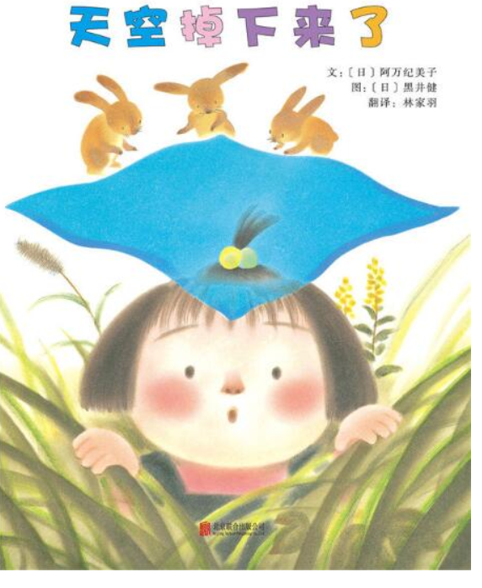
作者：文/[日]阿万纪美子
图/[日]黑井健 译：林家羽
内容简介：一天，小惠正在吃甜甜圈，突然发现她最喜欢的天蓝色手帕忘在艾蒿草原上，于是赶紧跑回草原找手帕。结果，在艾蒿草原上，她邂逅了三只兔子……这是一个充满温暖和乐趣的故事。兔子们对于天空的讨论是那样有趣，令人忍俊不禁。
推荐理由：《天空掉下来了》是一本富于想象力和爱心的绘本。作者阿万纪美子是日本著名儿童文学家、童话作家。作品深受宫泽贤治的影响，拥有温柔善良的世界观，并多次荣获日本绘本奖等多项大奖。

